Dbałość o zdrowie w różnych porach roku

2b - okres od 09.2016- 03.02.2017
W klasie podczas zajęć wykorzystywane są elementy programu „Spójrz inaczej” dotyczące dbałości o zdrowie w różnych porach roku, prawidłowego odżywiania, higieny osobistej
(cały semestr). Cyklicznie odbywa się fluoryzacja zębów (cały rok). Dzieci wzięły udział w ogólnopolskiej akcji „Śniadanie daje moc” (11.08.2016) - zdjęcia w załączniku. Uczniowie biorą udział w programie „Owoce i warzywa w szkole”, „Akcja mleko” (cały rok). Podczas zajęć systematycznie kontrolowana jest prawidłowa postawa uczniów. Prowadzona jest również gimnastyka śródlekcyjna. Nauczyciel wspólnie z uczniami dba o ład i porządek w klasie.

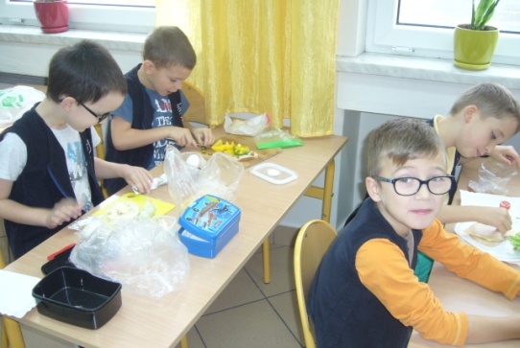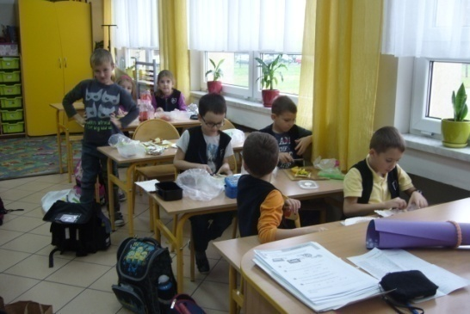
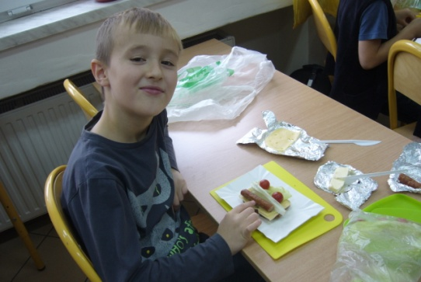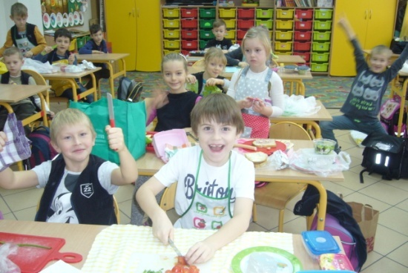

Euro - sprawozdanie z zawodów szkolnych

Dnia 17 czerwca na boisku szkolnym przy naszej szkole odbył się turniej piłki nożnej nasze ,, Szkolne Euro 2016”. Celem zawodów było propagowanie pozytywnych wzorców kibicowania wśród młodzieży szkolnej, promocja aktywnego spędzania czasu wolnego.
W zawodach uczestniczyły : drużyna Niemiec – którą reprezentowała klasa 5 d, Polski – klasa 4 c, Irlandii Północnej - 6b i Ukrainy którą reprezentowała klasa 4 b.
Wyniki:
1 miejsce Irlandia Północna – 6b
2 miejsce Niemcy – 5d
3 miejsce Polska – 4c
4 miejsce Ukraina – 4b
Zawody przebiegły w miłej sportowej atmosferze. Uczniowie wykazywali szacunek dla przeciwnika, przestrzegali przepisów gry. Licznie zebrani kibicowali wszystkim uczestnikom.
Ze sportowym pozdrowieniem uczestnicy.

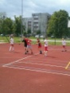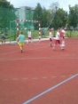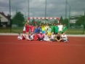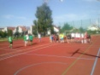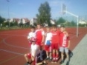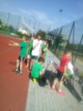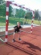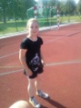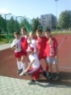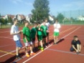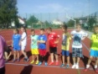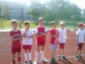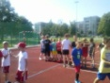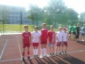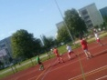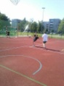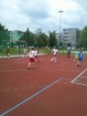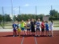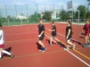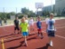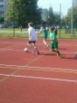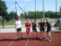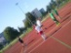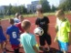

Międzyszkolny Puchar Piłkarski

14 września 2016r została rozegrana III edycja Międzyszkolnego Pucharu Piłkarskiego
o Puchar Tyskiego Fana. Naszą szkołę reprezentowali uczniowie:

Szachnitowski Jakub 6d

Głuch Daniel 6d

Koziarz Michał 5c

Pytel Marcel 5c

Lindner Daniel 5c

Hadam Dominik 5c

Wieczorek Oskar 5b

Maślarz Błażej 4 a

Klasyfikacja medalowa prezentowała się następująco:

5 miejsce - SP 40
4 miejsce - SP 17
3 miejsce - SP 3
2 miejsce - SP 22
1 miejsce - SP 35
Wyróżnienia indywidualne :
Zuzanna Zdan - jedyna zawodniczka turnieju (strzelczyni dwóch bramek).
Daniel Głuch - najlepszy bramkarz turnieju. Łukasz Błaszczyk - najlepszy strzelec turnieju.
Zawody przebiegły w miłej sportowej atmosferze. Uczniowie godnie reprezentowali naszą szkołę, wykazywali szacunek dla przeciwnika, przestrzegali przepisów gry. Licznie zebrani kibicowali wszystkim uczestnikom.
Ze sportowym pozdrowieniem E. Zawada
nauczyciel wychowania fizycznego

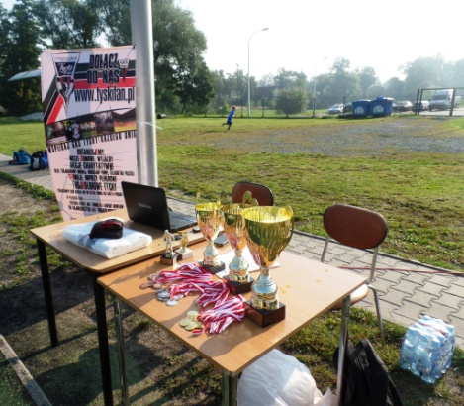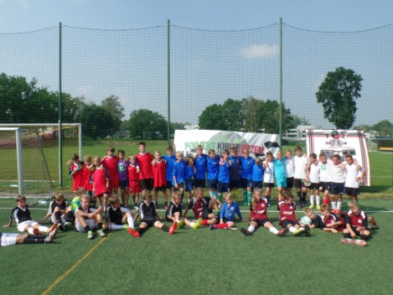

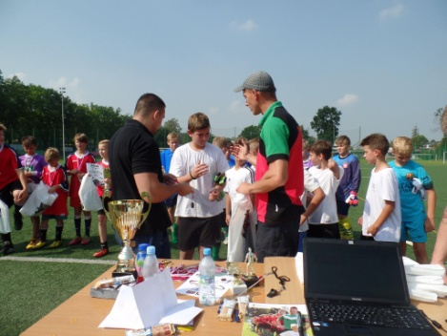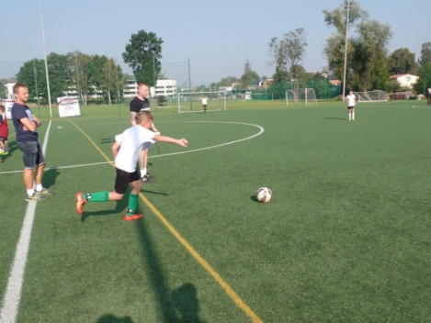
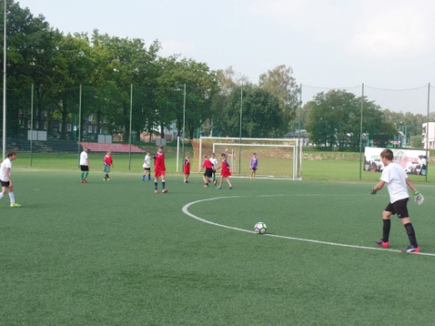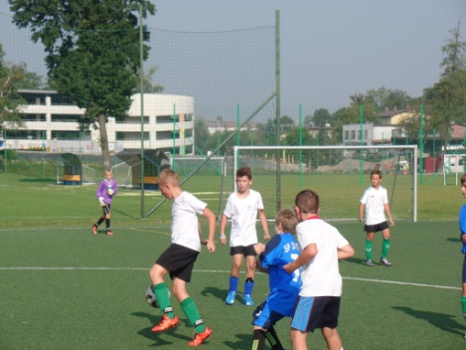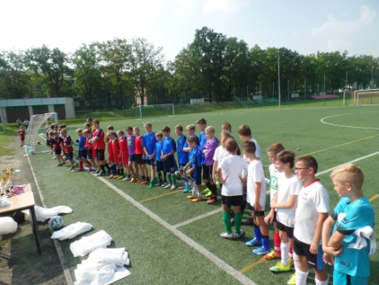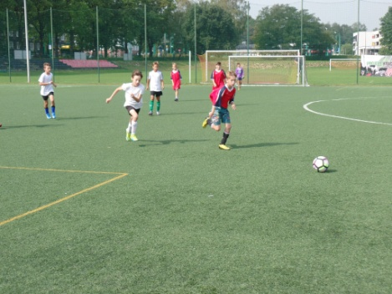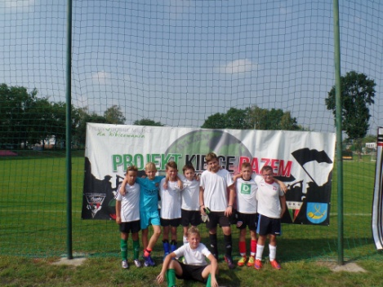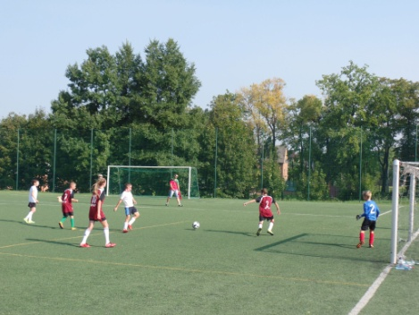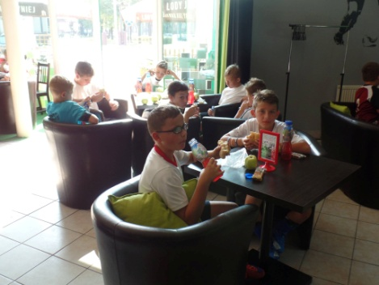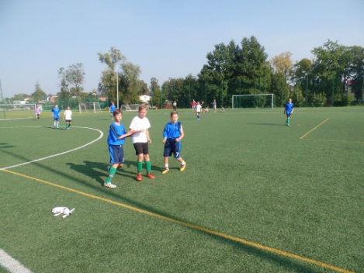

W dniu 27.10.2016 r. w naszej szkole odbyły się zawody edukacyjno- sportowe podsumowujące tydzień imprez organizowanych w ramach programu ,,Zdrowe Tychy”
pt:,, Jestem aktywny jesienią”. W ramach edukacji zdrowotnej dzieci zapoznały się
z zasadami zdrowego żywienia, omówiono ,,Piramidę Zdrowia”. Przed rywalizacją sportową nauczycielka wychowania fizycznego porozmawiała z dziećmi na temat roli sportu
i zdrowego trybu życia. W tych zawodach nie było przegranych, wygrali wszyscy.

Ze sportowym pozdrowieniem organizatorzy: Mitoraj Marta, Pstrągowska Magdalena, Osińska Alicja, Zawada Elżbieta.
Sprawozdanie z turnieju tenisowego

W dniu 9.11.2016 r. odbyły się Mistrzostwa Miasta Szkół Podstawowych w tenisie stołowym chłopców. Celem zawodów była popularyzacja tenisa stołowego wśród młodzieży szkół podstawowych. Naszą szkołę reprezentowali: Daniel Głuch VI d, Szachnitowski Jakub VI d, Biernacki Maksymilian VIa i Biernacki Gabriel IV c. Uczestnicy turnieju mieli do dyspozycji 7 stołów, przy których zaangażowano 1 sędziego. Sędziowie wraz z opiekunami czuwali nad prawidłowym przebiegiem zawodów. Zawody rozegrano systemem turniejowym. Ustalono także, że ostatecznymi decyzjami będą decyzje sędziego głównego. Nasi uczniowie rywalizowali z reprezentacjami 15 szkół. Zawody przebiegły w miłej sportowej atmosferze. Nasi wychowankowie godnie reprezentowali naszą szkołę, wykazywali szacunek dla przeciwnika, przestrzegali przepisów i bardzo dużo nauczyli się od zawodników trenujących wyczynowo tenis stołowy.

Ze sportowym pozdrowieniem Elżbieta Zawada nauczyciel wychowania fizycznego.

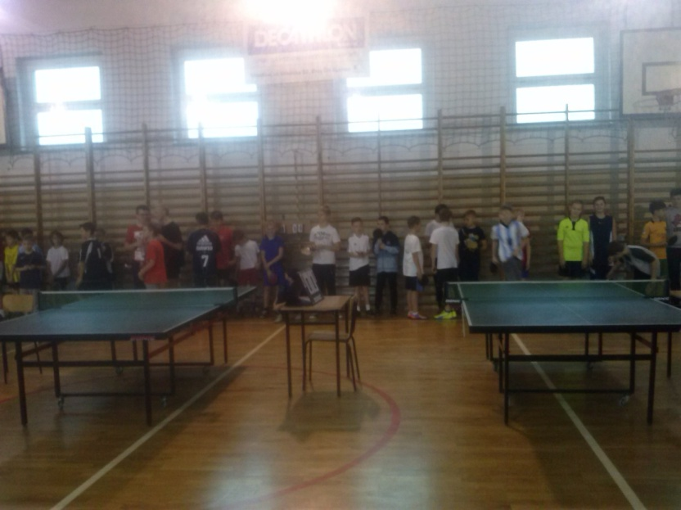

Turniej mini piłki siatkowej

30 listopada 2016 r. odbył się turniej w mini piłkę siatkową dziewcząt w ramach programu ,,Bezpieczna szkoła”. Podczas zawodów uczennice zgłębiły wiedzę na temat bezpieczeństwa na zawodach sportowych. Dowiedziały się jak należy zachowywać się w roli zawodnika, sędziego i kibica. Zapoznały się z historią i dekalogiem ,, Fair play ”, jak również z kodeksem sportowca obowiązującym w szkole. Wyniki turnieju I m. kl.V b, II m. kl V c, III m. V a, IV m. IV b.
Ze sportowym pozdrowieniem Elżbieta Zawada nauczyciel wychowania fizycznego.
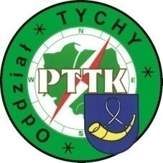

Kalendarz imprez Szkolnego Koła Turystyczno-Krajoznawczego – PTTK przy SP nr 22

w Tychach na rok 2016

- 19 marca - Wiosenny Eko-kiermasz dla zdrowia.
- Marzec – Październik Wycieczki „Rowerem do Zdrowia”.
- 10 kwietnia – Otwarcie Sezonu Kolarskiego KTK „Gronie” .
- 16 kwietnia – Zlot Oddziałów PTTK woj. Śląskiego - Chorzów.
- 23 kwietnia - Wiosenny Rajd Szkolny.
- 15 maja – „Święto Polskiej Niezapominajki”.
- 21 maja – Bitwa Wyrska – Bój o Gostyń.
- 5 czerwca – Święto Roweru.
- 19 czerwca – Rodzinny Rajd Rowerowy.
- Czerwiec IV Rowerowy Rajd Szkolny.
- Sierpień Rajd BOSiR Bieruń.
- 22 września Europejski Dzień bez Samochodu.
- 1 października – Jesienny Rajd Szkolny.
- 8 października – Jesienny Eko-kiermasz dla Zdrowia.
- 30 października – Zakończenie Sezonu Kolarskiego.
- Cały Rok – Spotkania z ciekawymi ludźmi.

Sprawozdanie z działalności SKKT przy PTTK Tychy za 2016 rok

Obecnie Koło liczy 12 członków, uczniów klas: 2a, 4c, 6a, 6b, 6c, 6d i 6 sympatyków. Z początkiem marca 2017r. wejdziemy w piąty rok swojej działalności.
10 września byliśmy na pierwszej w tym roku szkolnym wycieczce rowerowej
w Wyrach- Gostyni. Wycieczka była włączeniem się członków i sympatyków koła do „XVIII Rajdu Kolarskiego Szlakami Obrońców Śląska w rocznicę wydarzeń Września 1939 r”.
Na miejscu tzn. w Gostyni przy pomniku poległych żołnierzy września zastaliśmy wielu kolarzy z innych klubów turystyki kolarskiej, którzy powitali nas bardzo entuzjastycznie. Następnie miały miejsce konkursy sprawnościowe dla wszystkich uczestników zlotu: „rzut oponami” i „rzutki do tarczy”. Natalia zajęła I miejsce w konkursie „rzutek”, za co dostała nagrody rzeczowe. Podbiliśmy nasze książeczki kolarskie (kolejne punkty do zdobywania odznak), otrzymaliśmy dyplom uczestnictwa dla SKKT, a każdy uczestnik otrzymał pamiątkowy medal oraz naklejkę okolicznościową.
17 września pojechaliśmy drugi raz w tym roku do Bierunia Starego. Na zaproszenie odpowiedziało dwanaście osób. Szlak wiódł przez Paprocany, Cielmice, Świerczyniec, ERG, SP na Rynek w Bieruniu. Naszym głównym celem było dotarcie do najstarszego zabytku Bierunia z 1295 roku „kopca” ze śladami wczesnośredniowiecznego osadnictwa oraz barokową kapliczką, w której mieści się zabytkowa figura św. Jana Nepomucena. Cel został osiągnięty, a ilość uczestników pozwoli nam na zdobycie kolejnych cennych punktów w ogólnopolskim konkursie kolarskim.
Pierwsza wycieczka rowerowa w nowym składzie osobowym miała miejsce 15 października i wiodła traktami Lasu Paprocańskiego. Przed wyjazdem na trasę pan przewodnik kolarski Kazimierz Okoński (prezes PTTK w Tychach), przypomniał wszystkim, a zwłaszcza nowym członkom koła, regulamin wycieczki rowerowej. Przedstawił program wycieczki i pokazał zebranym „sygnały”, którymi posługuje się w czasie jazdy rowerem, na które uczniowie muszą reagować. Uczestnicy otrzymali kamizelki odblaskowe specjalnie zakupione w ramach programu „Rowerem do Zdrowia”. Zwiedziliśmy zameczek „Promnice”, Hutę Paprocką i zatrzymaliśmy się na odpoczynek na terenie przystani w Paprocanach, tuż nad jeziorem.
21 października, na zaproszenie dyrektora Szkoły Podstawowej nr 1 w Bieruniu,
mgr Gabrieli Lipińskiej, opiekunowie Koła SKKT przy Szkole Podstawowej nr 22 w Tychach pan Kazimierz Okoński i mgr Leokadia Bratek uczestniczyli w spotkaniu z uczniami tejże placówki. Celem spotkania było przedstawienie działalności PTTK Oddziału w Tychach oraz szkolnego koła SKKT o profilu kolarskim. Pan Kazimierz przygotował prezentację multimedialną obrazującą działalność organizacji PTTK-a od momentu powstania po dzień dzisiejszy. Głównym zagadnieniem były informacje dotyczące warunków zawiązania koła SKKT i uprawomocnienie go w Oddziale tyskiego PTTK-u.
Z okazji zakończenia turystycznego sezonu kolarskiego30 października pojechaliśmy na V Rajd Rowerowy im. Kazimierza Fidyka do Kobióra. Organizatorem imprezy był Klub Kolarski „GRONIE” Oddział PTTK w Tychach. Ukoronowaniem naszego trudu było zdobycie pucharu „Dla najliczniejszej grupy szkolnej” oraz puchar „Dla najmłodszego uczestnika”, który trafił w ręce Jarka.
13 grudnia byliśmy z kolejną wizytą u najstarszego, aktywnego, emerytowanego rowerzysty Klubu Gronie w Tychach, pana Ewalda Bereski. Zastaliśmy pana Ewalda w znakomitej dyspozycji, bardzo ciepło nas przywitał i zaprosił do „swojego królestwa rowerowego asortymentu”. Wszystko tutaj kojarzy się z rowerem. Od poprzedniego spotkania przybyło eksponatów. Dominują puchary i zbiory widokówek/kartek okolicznościowych z rysunkami rowerów z różnych części świata, zwłaszcza Europy. Jest ich ponad 2 tysiące.
Po raz pierwszy podziwialiśmy „rowerową choinkę”, którą do świąt udoskonala pan Ewald. Nasz gospodarz ma 88 lat, a jeździ na rowerze od ponad 50, wspaniale wygląda, ma poczucie humoru i świetną kondycję. Jeśli ktoś nie wie, kto to pasjonat to właśnie ktoś taki jak pan Ewald!
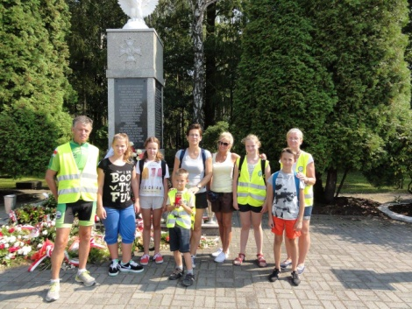
Opracowała L. Bratek

